Создание расписания для ФАП
АРМ Администратора МО / Структура МО / Отделение «ФАП» / вкладка «Сотрудники» / выбираем нужного сотрудника, нажимаем кнопку Расписание:
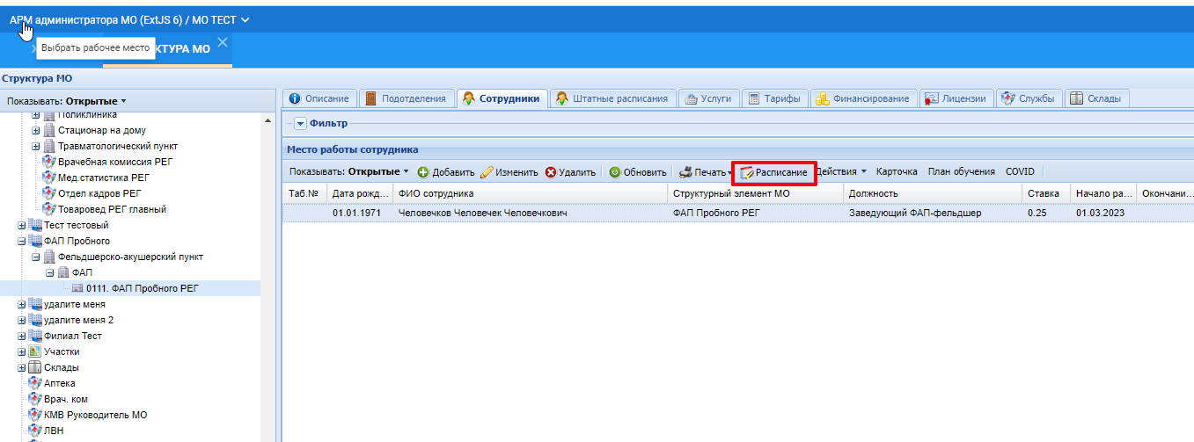

Открывается форма «Редактирование расписания работы врача» / нажимаем кнопку «Создать расписание»:
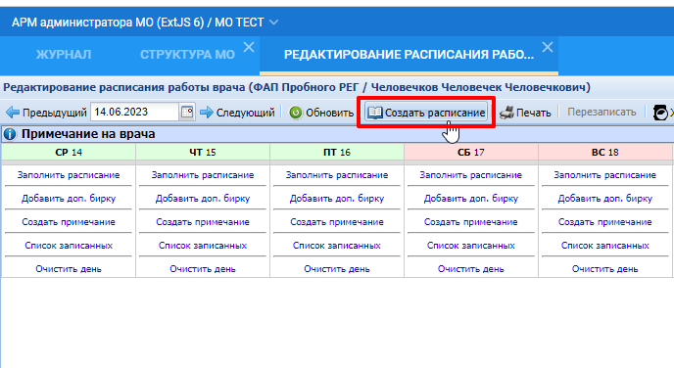

Открывается форма «Создание расписания». Заполняем поля, выбираем необходимые типы бирок, нажимаем кнопку «Создать расписание»:
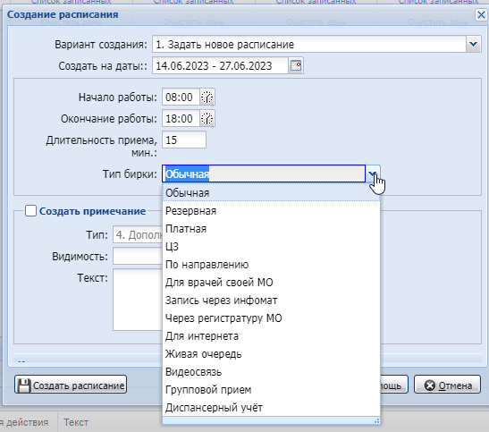

Открывается сформированное расписание:
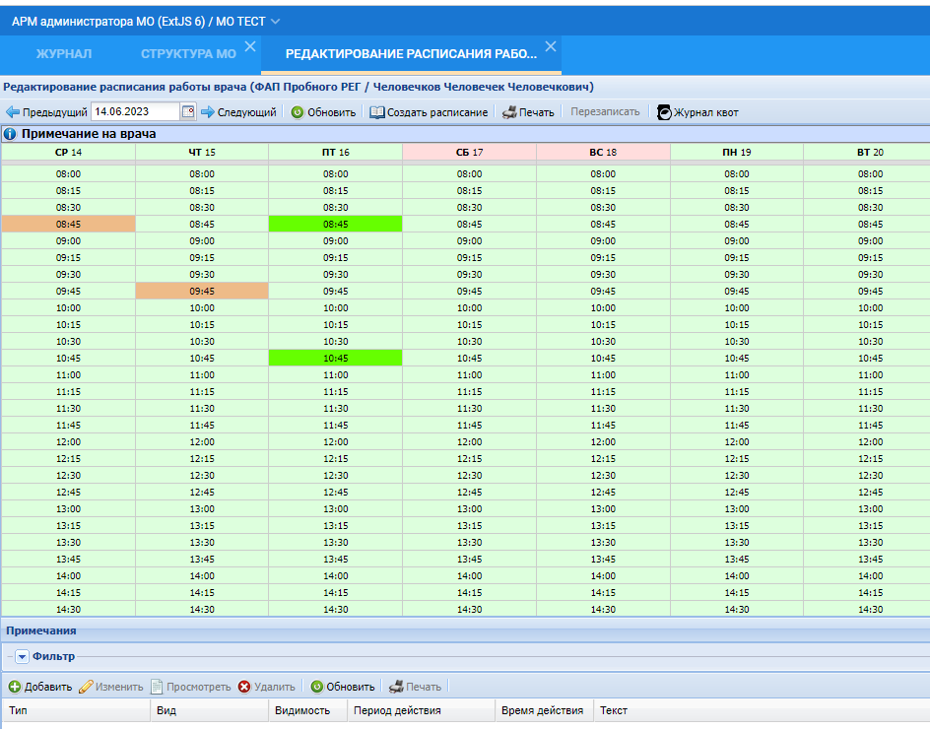

Есть возможность изменить тип бирки, нажав правой кнопкой мыши на бирку / Изменить тип бирки:
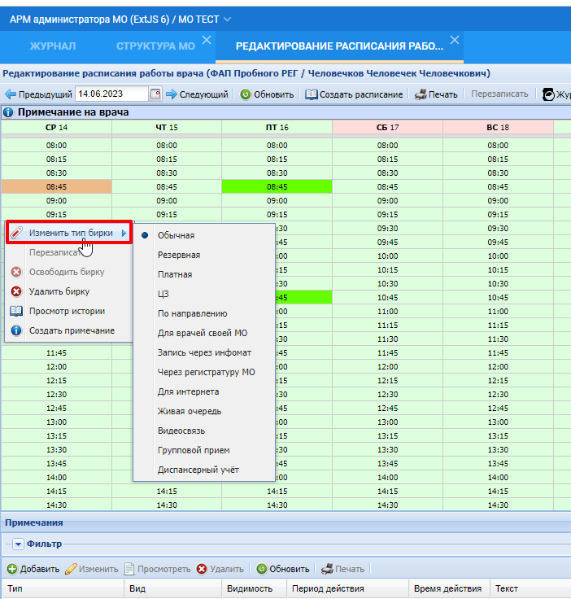
Есть возможность удалить бирку, нажав правой кнопкой мыши на бирку / Удалить бирку: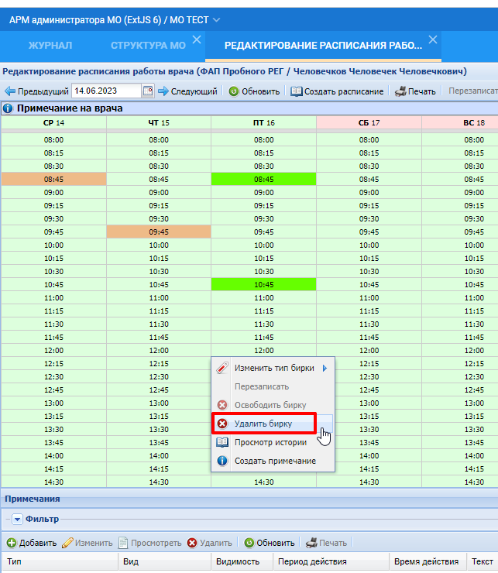

Есть возможность добавить блокирующее примечание в разделе «Примечания» по кнопке «Добавить»:
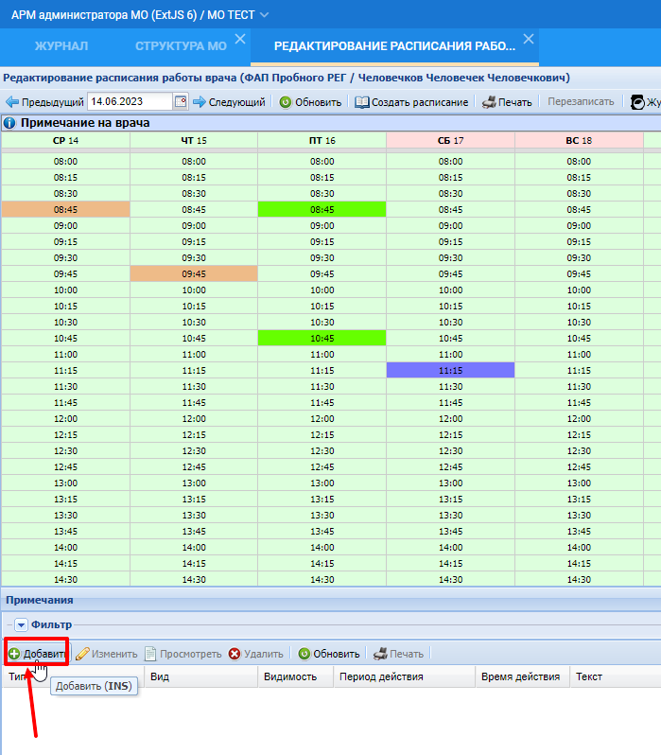
Открывается форма «Примечание: Добавление»:
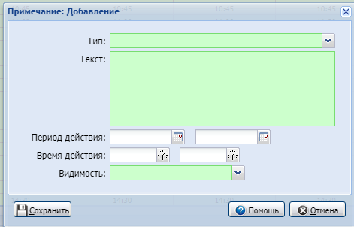

Заполняем поля, выбираем тип примечания, например, «Отпуск», «Больничный»:
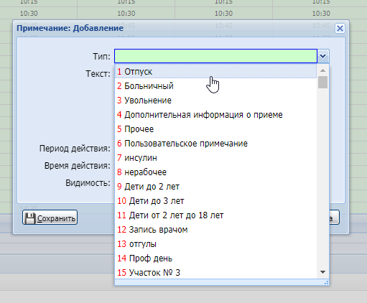
На бирки с блокирующим расписанием запись невозможна:

